课程编号 1800440077
得分 | 教师签名 | 批改日期
深 圳 大 学 实 验 报 告

课程名称： 大学物理实验（一）
实验名称： 等厚干涉
学 院： 计算机与软件学院
指导教师： 陶科玉
报告人： 组号：
学号 实验地点
实验时间： 2021 年 5 月 25 日
提交时间：

- 实验目的
- 了解等厚干涉原理, 观察等厚干涉现象；

- 利用牛顿环干涉测量球面镜的曲率半径；

- 学会消除误差, 正确处理数据的方法；

4、了解读数显微镜的结构, 掌握其使用方法。
- 实验原理
- 牛顿环装置:
如图1,牛顿环装置是由一块曲率半径很大的平凸透镜和一块光学平面玻璃用金属框架固定而成的。

- 牛顿环干涉原理: 当入射光 (钠黄光) 垂直入射时, 经平凸透镜与平面玻璃之间的空气层上. 两个表面反射的两束产生干涉。 由于是等厚干涉，因而生成一系列明暗相间的同心园环。

3.利用牛顿环测一个球面镜 的曲率半径
两束相干光的光程差:取n=1(空气)，考虑半波损失（光疏到光密反射时）
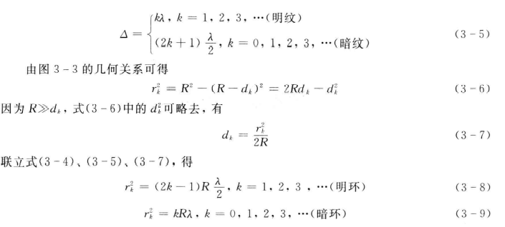
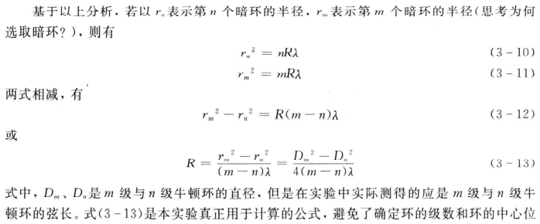
注意：（1）为保护仪器，不要将牛顿环调节螺丝旋得过紧。
（2）实验中钠光灯打开后，不要随意关闭，经常开、关将影响灯的寿命。

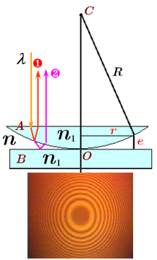
图1 牛顿环等厚干涉光路图

- 实验仪器：
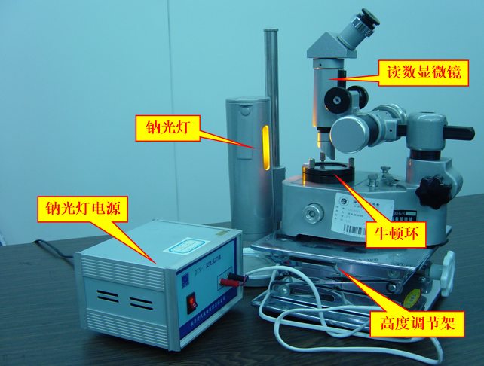
- 读数显微镜
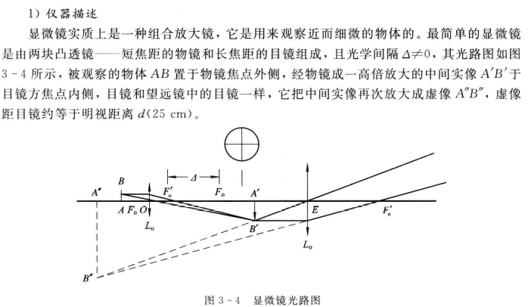
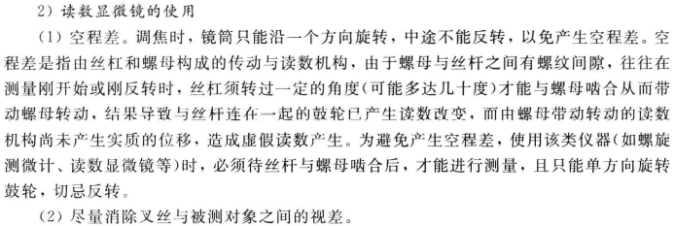
- 牛顿环装置
牛顿环装置是由一块曲率半径较大的透镜呵呵一块用金属框固定的光学平面玻璃而构成的，测量时，应将金属框的螺丝拧松，保证待测透镜自然地放在平面玻璃之上。
- 单色光源（钠光灯）
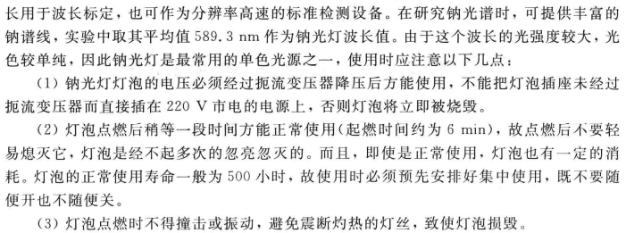
- 实验内容：
实验步骤：

- 调整仪器:
（1） 调节牛顿环装置金属框上的螺 丝 , 使平凸透镜自然地放在平板玻璃上。
（2）调整45°反射平面玻璃及读数显微镜的位置,使入射光近乎垂直入射,并使钠黄光充
满整个视场。
- 调节目镜,使十字叉丝清晰; 显微镜调焦, 看清干涉条纹,摇动测微鼓轮和调节横杆,使叉丝交点大致在牛顿环环心位置。
- 定性观察待测各环 , 其左右、上下是否清晰,并皆在读数范围内。
2.定量测量:
从第5 环开始,测量20个环的直径(一般是 弦长),并核对不要数错环数。（5-24）环
- 测量时,测微鼓轮只能沿一个方向旋转 ，切忌反转，以免产生螺旋空程差；
- 测量位置读数: 转动手轮使叉丝竖 线与 测量环相切, 在读数显微镜标尺上读取整毫米数, 在测微鼓轮上读取不足1 毫米 的部分, 两数相加。
- 记录 5 ~24 环左侧. 右测位置的测量数据。
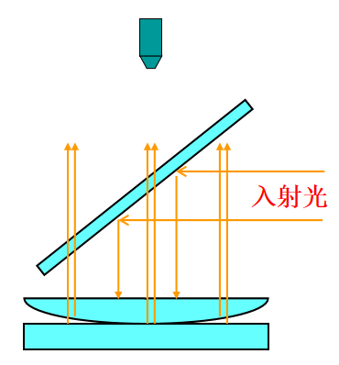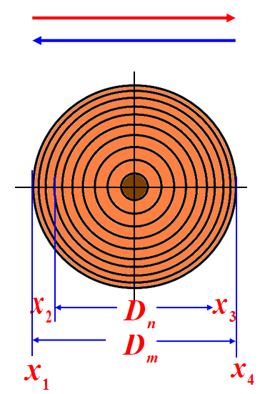
图2 牛顿环干涉光路图 图3 牛顿环等厚干涉图样
五、数据记录：
组号： 1 ；姓名 黄泰球
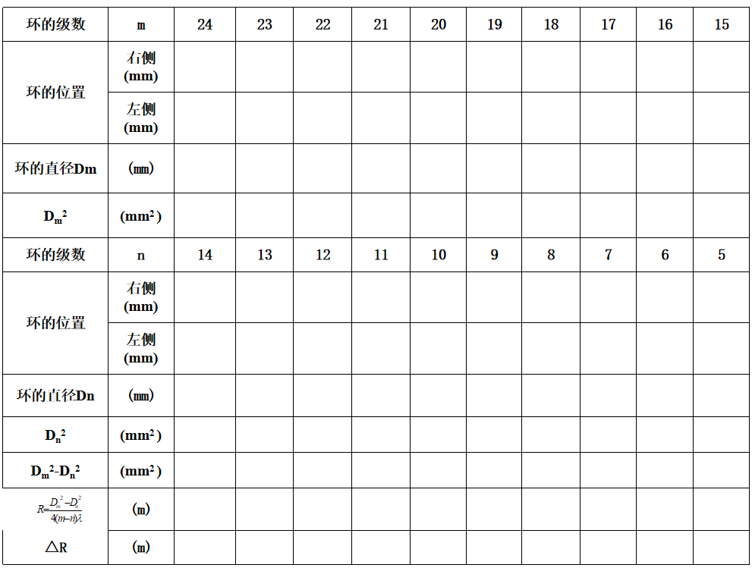
六、数据处理
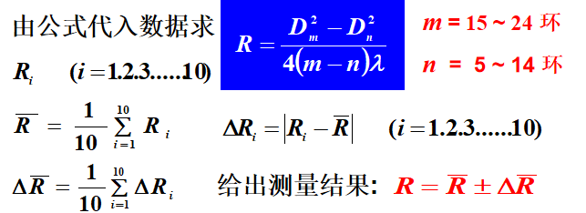
- 结果陈述：
通过本次实验利用牛顿环测并计算出一个球面镜的曲率半径R
八、实验总结与思考题
实验总结
通过本次实验了解等厚干涉原理, 观察等厚干涉现象、利用牛顿环干涉测量球面镜的曲率半径、学会消除误差, 正确处理数据的方法、了解读数显微镜的结构并掌握其使用方法。
思考题
1. 牛顿环产生的条件？
光程差小于光源的相干长度,平行单色光垂直照射到牛顿环上.
2.分析本次牛顿环实验误差的可能来源。
（1）把观察到的干涉产生的暗环的半径当成是光线进入透镜反射点的半径。分析光路图知道，它们是不相等的。这一因素影响不大，在分析误差时常常忽略而忘记考虑。
（2）推导时,忽略了h^2,这样也使得测量结果偏小。 这一因素的影响也不大。
（3）在实验操作中，由于中心不可能达到点接触，在重力和螺钉压力下，透镜会变形，中心会形成暗斑，造成测量结果偏差。

指导教师批阅意见：

成绩评定：

预习  （20分） | 操作及记录  （40分） | 数据处理20分 | 结果陈述实验总结10分 | 思考题  10分 | 报告整体  印 象 | 总分

